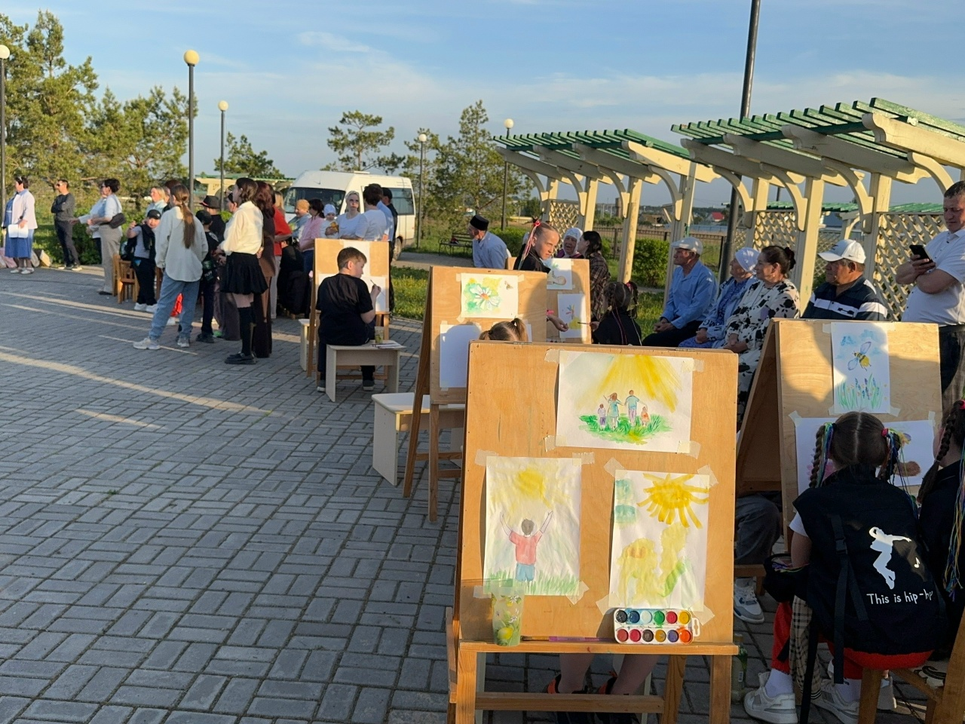

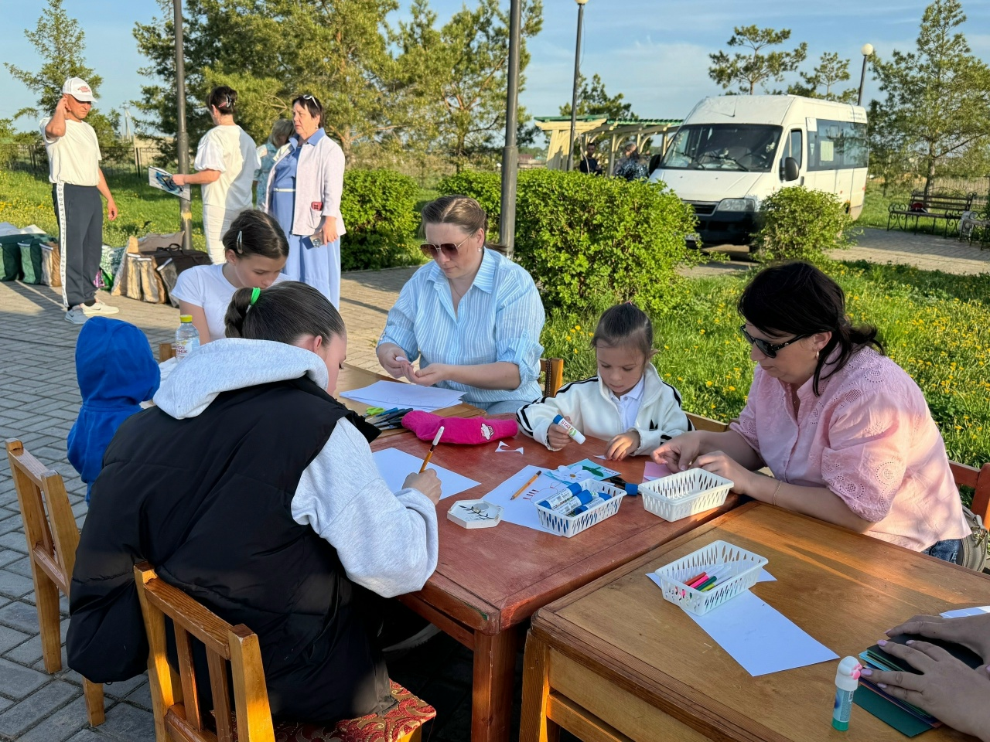
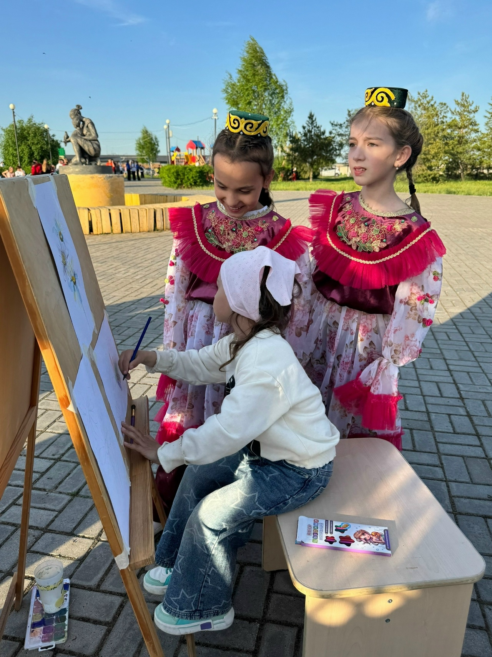

15 мая Парк материнской славы превратился в настоящий центр семейного творчества! В честь Дня семьи здесь развернулась яркая программа, одним из самых привлекательных уголков которой стал мастер-класс от Дома детского творчества. Ребята и их родители с удовольствием создавали уникальные открытки, а также с головой погрузились в мир живописи, рисуя на мольбертах свои самые теплые семейные воспоминания. Атмосфера была по-настоящему праздничной и душевной!

